实验二：数据库的安全和完整性约束

环境：WINDOWS，Oracle 或Microsoft SQL Server
地点：B3 138
实验要求：
- 采用实验一的建库脚本和数据插入脚本创建Student数据库,并完成以下操作：
- 新增表Credits(SNO,SumCredit,NoPass)，表示每学生已通过选修课程的合计学分数，以及不及格的课程数。
因为对sys的表不能创建触发器，所以先创建用户；
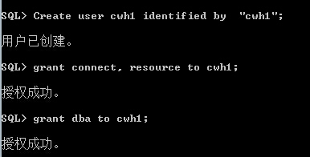
复制数据：
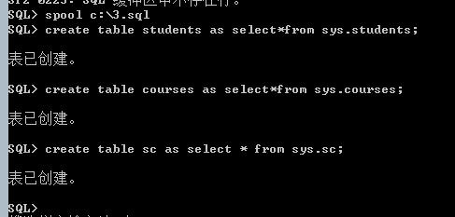
增加主键
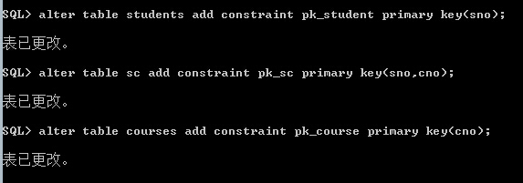
创建表
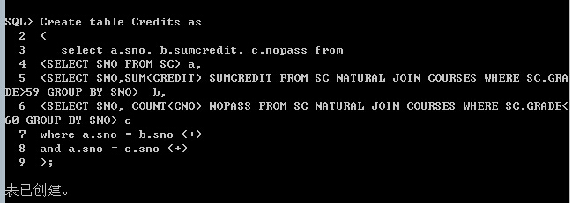
查看建立的表：
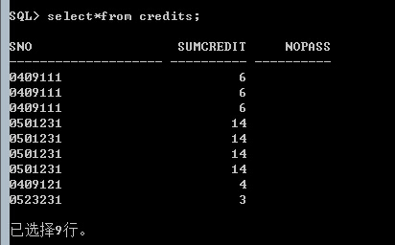

- 创建视图Student_Grade(Sname,Cname,Grade)，表示学生选修课程及成绩的详细信息。
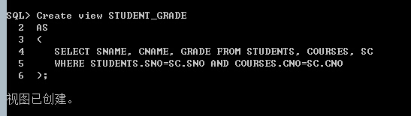

- 在数据库中创建以下触发器：
  - Upd_Credit
要求：当在SC表中插入一条选课成绩，自动触发Upd_Credit，完成在Credits表中修改该学生的合计学分数和不及格的课程数。
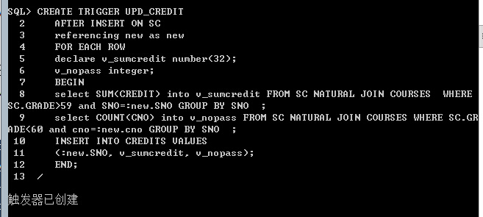

  - Upd_StuView （Instead of触发器）
要求：当对视图Student_Grade作插入数据项操作时，自动触发Upd_StuView，完成对SC表的插入操作。
如：当执行Insert into Student_Grade values(‘王刚’，’数据库’，54)
则触发器完成另一插入操作：Insert into SC values(‘980201’，’CS-110’，54)
另外，需要检查当前插入的学生和课程是否已在Students，和Courses表中存在，如不存在，不执行任何操作，并提示用户错误信息。
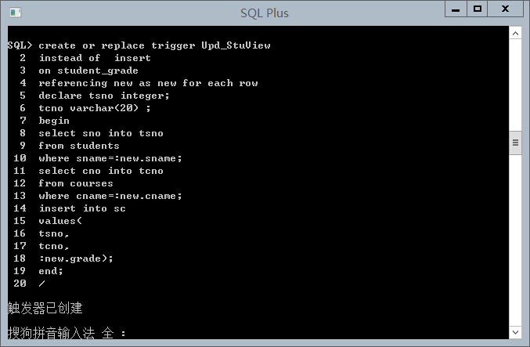

  - PK_SC,FK_SC_SNO,FK_SC_CNO) （选做）
要求：首先删除SC中所有主键和外键定义，用触发器实现表SC上的主键（SNO，CNO）和外键SNO，CNO的约束定义。
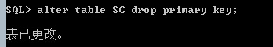

3．为Student数据库设计安全机制。
要求：在该数据库系统中，有三类用户：
- 学生，权限包括：查询所有的课程信息，根据学号和课程号来查询成绩。但不允许修改任何数据。(必做)
只能查询自己的成绩，不能查询别人的成绩。（选做）
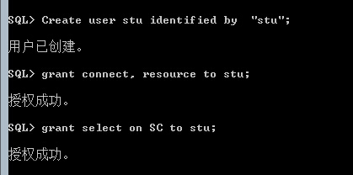

- 老师：权限包括：查询有关学生及成绩的所有信息，有关课程的所有信息，但不允许修改任何数据。
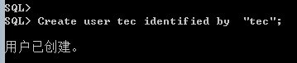
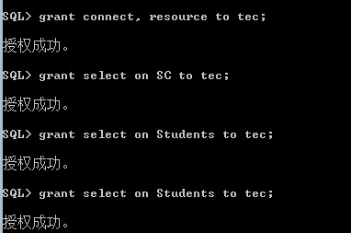

- 教务员：权限包括：查询和修改任何有关学生和课程的信息，但不允许查询和修改数据库中其它任何表，视图等数据库对象。
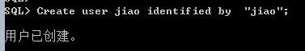

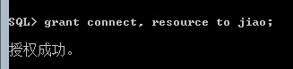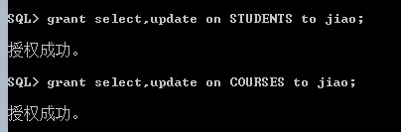

要求：安全控制必须仅由数据库一端来实现，不考虑由应用程序来控制。
为此，需要创建三个用户，登录时密码验证；分别授予各类权限，并测试权限的控制是否有效。

